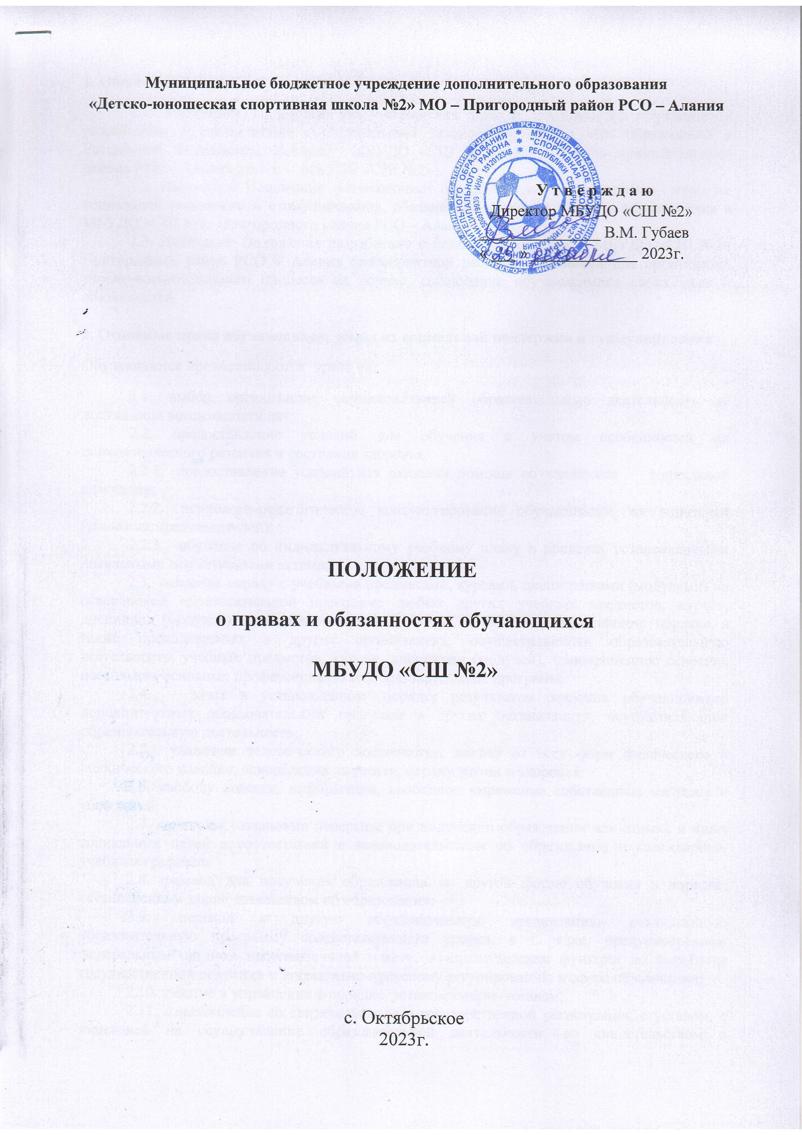
Муниципальное бюджетное учреждение дополнительного образования
«Детско-юношеская спортивная школа №2» МО – Пригородный район РСО – Алания

У т в е р ж д а ю
Директор МБУДО «СШ №2»
_______________ В.М. Губаев
« ___ » _____________ 2023г.

ПОЛОЖЕНИЕ
о правах и обязанностях обучающихся
МБУДО «СШ №2»

с. Октябрьское
2023г.
1. Общие положения

1.1. Настоящие Положение об утверждении прав и обязанностей обучающихся разработаны в соответствии с Федеральным законом № 273-ФЗ «Об образовании в Российской Федерации», Уставом МБУДО «СШ №2» Пригородного муниципального района РСО – Алания (далее – МБУДО «СШ №2»).
1.2. Настоящие Положение устанавливает основные права обучающихся, меры их социальной поддержки и стимулирования, обязанности и ответственность обучающихся в МБУДО «СШ №2» Пригородного района РСО – Алания.
1.3. Настоящее Положение разработано с целью обеспечения в МБУДО «СШ №2» Пригородный район РСО – Алания благоприятной рабочей обстановки для организации учебно-воспитательного процесса на основе соблюдения обучающимися своих прав и обязанностей.

2. Основные права обучающихся, меры их социальной поддержки и стимулирования

Обучающимся предоставляются права на:

2.1. выбор организации, осуществляющей образовательную деятельность до достижения восемнадцати лет;
2.2. предоставление условий для обучения с учетом особенностей их психологического развития и состояния здоровья:
2.2.1. предоставление условий для оказания помощи обучающимся социальной адаптации;
2.2.2. психолого-педагогическое консультирование обучающихся, их родителей (законных представителей);
2.2.3. обучение по индивидуальному учебному плану в пределах установленными локальными нормативными актами;
2.3. освоение наряду с учебными предметами, курсами, дисциплинами (модулями) по осваиваемой образовательной программе любых других учебных предметов, курсов, дисциплин (модулей), преподаваемых в МБУДО «СШ №2», в установленном порядке, а также преподаваемых в других организациях, осуществляющих образовательную деятельность, учебных предметов, курсов, дисциплин (модулей), одновременное освоение нескольких основных профессиональных образовательных программ;
2.4. зачет в установленном порядке результатов освоения обучающимися дополнительных образовательных программ в других организациях, осуществляющих образовательную деятельность;
2.5. уважение человеческого достоинства, защиту от всех форм физического и психического насилия, оскорбления личности, охрану жизни и здоровья;
2.6. свободу совести, информации, свободное выражение собственных взглядов и убеждений;
2.7. каникулы - плановые перерывы при получении образования для отдыха и иных социальных целей в соответствии с законодательством об образовании и календарным учебным графиком
2.8. перевод для получения образования по другой форме обучения в порядке, установленном законодательством об образовании;
2.9. перевод в другую образовательную организацию, реализующую образовательную программу соответствующего уровня, в порядке, предусмотренном федеральным органом исполнительной власти, осуществляющим функции по выработке государственной политики и нормативно-правовому регулированию в сфере образования;
2.10. участие в управлении в порядке, установленном уставом;
2.11. ознакомление со свидетельством о государственной регистрации, с уставом, с лицензией на осуществление образовательной деятельности, со свидетельством о государственной аккредитации, с учебной документацией, другими документами, регламентирующими организацию и осуществление образовательной деятельности;
2.12. обжалование актов в установленном законодательством Российской Федерации порядке;
2.13. пользование в порядке, установленном локальными нормативными актами, лечебно-оздоровительной инфраструктурой, объектами культуры и объектами спорта
2.14. развитие своих творческих способностей и интересов, включая участие в конкурсах, физкультурных мероприятиях, спортивных мероприятиях, в том числе в официальных спортивных соревнованиях, и других массовых мероприятиях;
2.15. участие в соответствии с законодательством Российской Федерации в научно-исследовательской, научно-технической, экспериментальной и инновационной деятельности, осуществляемой, под руководством тренеров-преподавателей;
2.16. поощрение за успехи в физкультурной, спортивной, общественной деятельности.
2.17. иные права, предусмотренные нормативными правовыми актами Российской Федерации, локальными нормативными актами

3. Меры социальной поддержки и стимулирования

3.1. обеспечение питанием в случаях и в порядке, которые установлены федеральными законами, законами субъектов Российской Федерации;
3.2. получение именных стипендий, учрежденных федеральными государственными органами, органами государственной власти субъектов Российской Федерации, органами местного самоуправления, юридическими и физическими лицами, которые определяют размеры и условия выплаты таких стипендий;
3.3. иные меры социальной поддержки, предусмотренные нормативными правовыми актами Российской Федерации и нормативными правовыми актами субъектов Российской Федерации, правовыми актами органов местного самоуправления, локальными нормативными актами.

4. Обязанности и ответственность обучающихся

Обучающиеся обязаны:
4.1. добросовестно осваивать образовательную программу, выполнять индивидуальный учебный план, в том числе посещать предусмотренные учебным планом или индивидуальным планом учебно-тренировочные занятия, осуществлять самостоятельную подготовку к занятиям, выполнять задания, данные педагогическими работниками в рамках образовательной программы;
4.2. выполнять требования устава, правил внутреннего распорядка и иных локальных нормативных актов по вопросам организации и осуществления образовательной деятельности;
4.3. заботиться о сохранении и об укреплении своего здоровья, стремиться к нравственному, духовному и физическому развитию и самосовершенствованию;
4.4. уважать честь и достоинство других обучающихся и работников, не создавать препятствий для получения образования другими обучающимися;
4.5. бережно относиться к имуществу;
4.6. Дисциплина поддерживается на основе уважения человеческого достоинства обучающихся, педагогических работников. Применение физического и (или) психического насилия по отношению к обучающимся не допускается.
4.7. За неисполнение или нарушение устава, правил внутреннего распорядка и иных локальных нормативных актов по вопросам организации и осуществления образовательной деятельности к обучающимся могут быть применены меры дисциплинарного взыскания - замечание, выговор, отчисление.
4.8. Меры дисциплинарного взыскания не применяются к обучающимся по образовательным программам начального общего образования, а также к обучающимся с ограниченными возможностями здоровья.
4.9. Не допускается применение мер дисциплинарного взыскания к обучающимся во время их болезни, каникул.
4.10. При выборе меры дисциплинарного взыскания школа должна учитывать тяжесть дисциплинарного проступка, причины и обстоятельства, при которых он совершен, предыдущее поведение обучающегося, его психофизическое и эмоциональное состояние, а также мнение советов обучающихся, советов родителей.
4.11. По решению администрации школы за неоднократное совершение дисциплинарных проступков, предусмотренных пунктом 4.7. настоящего Положения, допускается применение отчисления несовершеннолетнего обучающегося, достигшего возраста пятнадцати лет, из школы, как меры дисциплинарного взыскания.
4.12. Порядок применения к обучающимся и снятия с обучающихся мер дисциплинарного взыскания прописано в Положении о порядке отчисления и исключения обучающихся.

